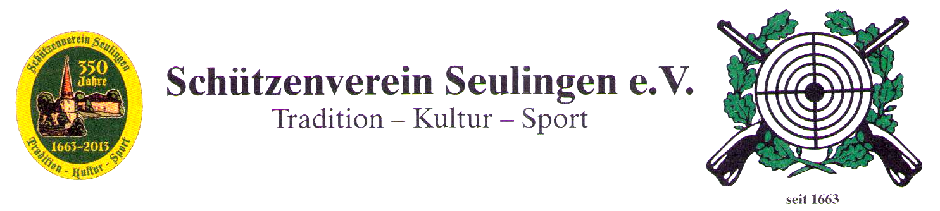
Schützenverein Seulingen e.V.
Tradition – Kultur – Sport

Programm des Jubiläumsfestes
20. Juni bis 24. Juni 2013
im Weidental in Seulingen

Donnerstag, 20. Juni 2013

Ab 19.00 Uhr Plattdeutscher Abend im Festzelt mit Plattdeutschen Frünne

Samstag, 22. Juni 2013

13.30 Uhr – 16.30 Uhr Jugendkönigsschießen
14.00 Uhr – 16.00 Uhr Begrüßung der ehemaligen Seulinger am Schützenhaus mit anschließendem Rundgang durch das Dorf
14.00 Uhr – 17.00 Uhr Seniorennachmittag der Samtgemeinde Radolfshausen im Festzelt
17.15 Uhr Antreten beim Schützenhauptmann
17.30 Uhr Abholen der Könige mit der den Original Landolfshäuser Blasmusikanten
18.30 Uhr Festgottesdienst, anschließend Kranzniederlegung am Ehrenmal
Eintritt FREI!!!

Ab 20.00 Uhr Tanz im Festzelt mit Die Gelstertaler

Bekanntgabe der Sieger des Firmenschießens (Volksbankpokal)

Sonntag, 23. Juni 2013

13.00 Uhr Eintreffen der Gastvereine und Aufstellung des Festzugs am Schützenhaus
14.00 Uhr Festumzug durch das Dorf

anschließend Zeltkonzerte
15.00 Uhr – 17.00 Uhr Ratskönigs- und Volkskönigsschießen
Vorschießen auf die Königsscheiben für diejenigen
die am Montag verhinderten sind
Bekanntgabe der Sieger aus dem Pokalschießen der Gastvereine
Eintritt FREI!!!
Ab 20.00 Uhr Tanz im Festzelt mit Die Wilderer

Proklamation Ratskönig 2013 und Volkskönig 2013

Montag, 24. Juni 2013

08.30 Uhr Antreten beim Schützenhauptmann
08.45 Uhr Abholen der Könige und Ausmarsch zum Königsschießen
mit den Original Landolfshäuser Blasmusikanten
Bis 12.00 Uhr Königsschießen
12.30 Uhr Proklamation der neuen Majestäten und Bestmeister
13.00 Uhr Gemeinsames Mittagessen
14.00 Uhr Ausbringen der Königsscheiben mit den Original Landolfshäuser Blasmusikanten
Ab 20.00 Uhr Tanz im Festzelt mit Swagger
Eintritt FREI!!!

22.45 Uhr Großes Höhenfeuerwerk

